建设成果拓眼界 实训基地强信心
——酒泉工贸中专20级学生参观示范校建设成果展及实训基地
根据《甘肃省职业教育改革实施方案》《教育部 甘肃省人民政府关于整省推进职业教育发展 打造“技能甘肃”的意见》《酒泉市教育局关于印发〈2020年酒泉市“职业教育活动周”活动方案〉的通知（酒教字〔2020〕197号》等文件精神，为宣传职业教育方针政策，展示我校职业教育发展成果，按照《酒泉工贸中等专业学校职业教育活动周安排方案》安排，11月12日，教务处组织我校20级全体新生参观了省级示范校建设成果展及实训基地。
我校省级示范校项目于2017年12月正式批复建设，建设期三年，现已顺利通过验收。项目建设包括机电技术应用、酒店服务与管理、种子生产与经营、学前教育四个重点建设专业和以中华优秀传统文化为特色的中职德育体系建设、数字化校园管理服务平台建设两个特色项目。三年来，全校上下凝心聚力，砥砺前行，成果喜人。
在砺能楼二楼长廊布置专场向全体师生展示示范校建设成果。参观师生开阔了眼界，对职业教育的未来充满了信心。
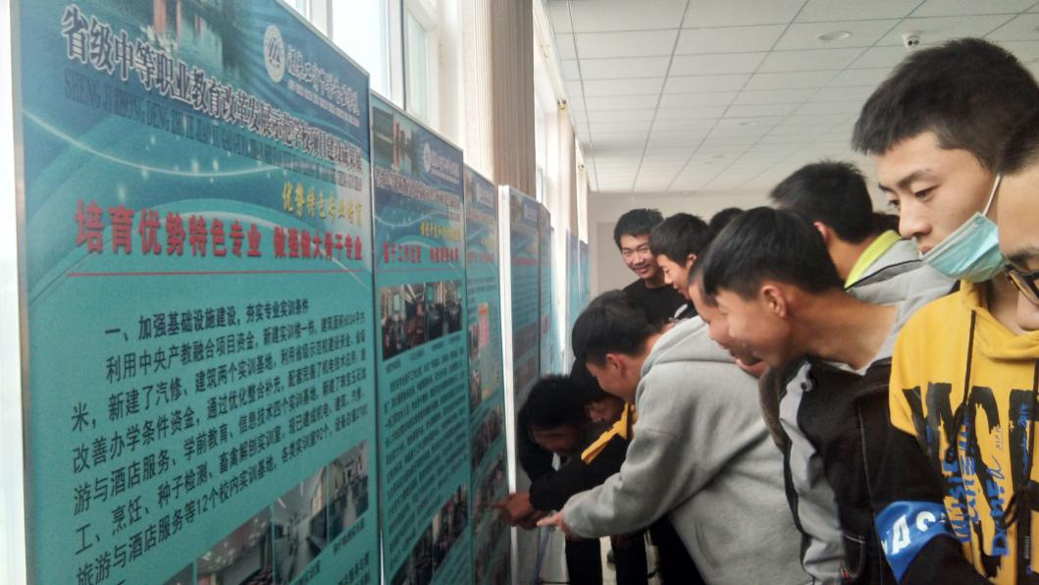

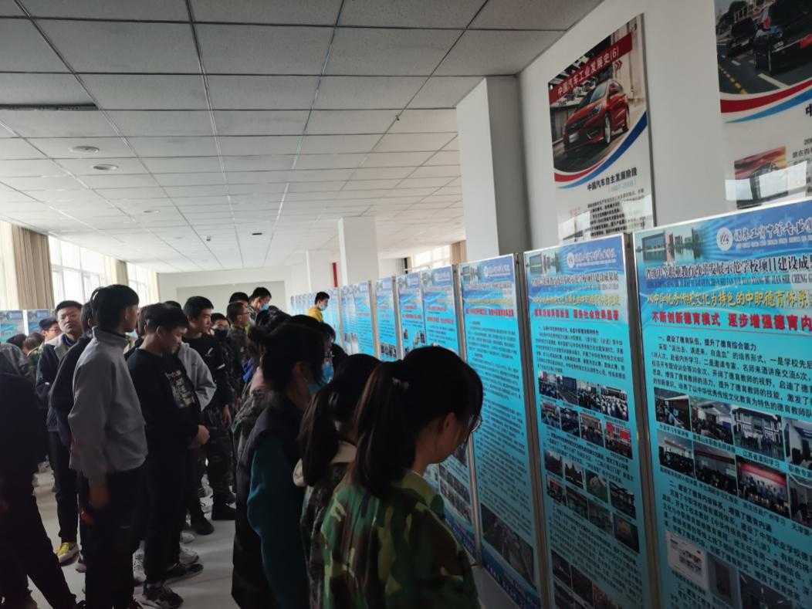
周四是我校18级学生备战市级技能大赛的集训时间，以此为契机，学校组织20级学生还参观了各个专业实训基地和实训现场。 “人人出彩 技能强国”，学哥学姐们一遍遍刻苦琢磨，一次次模拟训练，认真的态度，稔熟的技能，赢得了前来参观学习的学弟学妹们的惊叹和热烈的掌声。
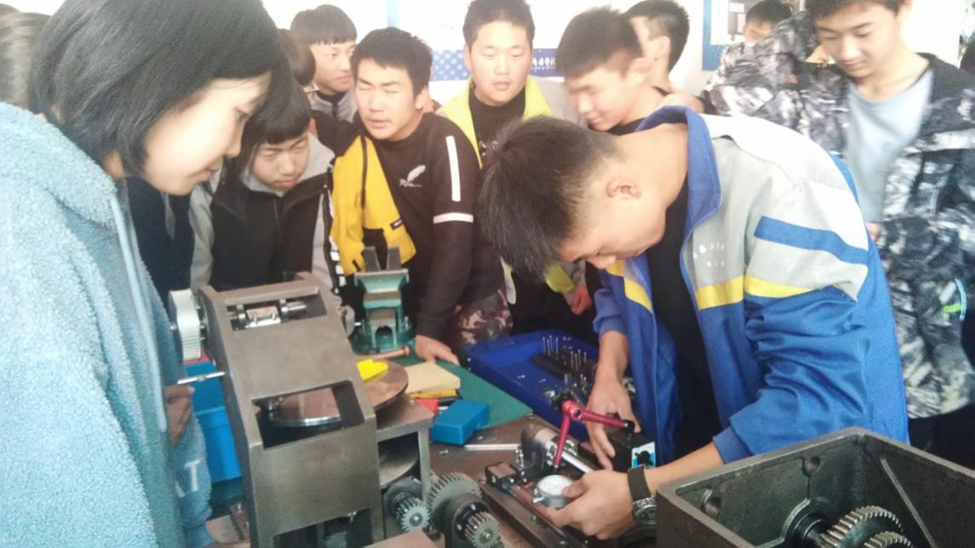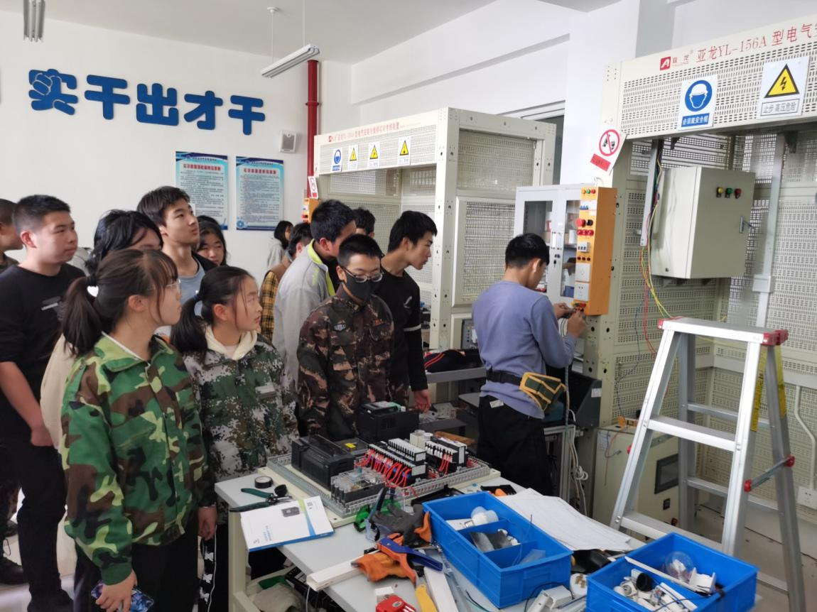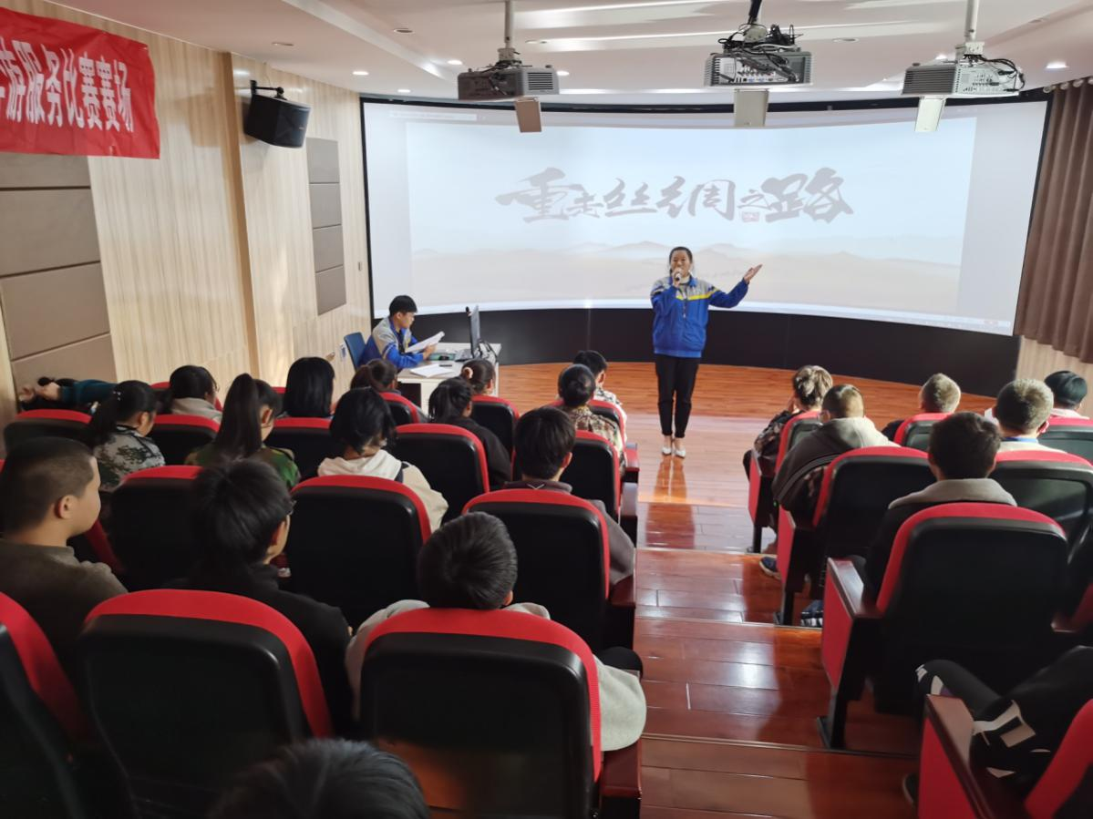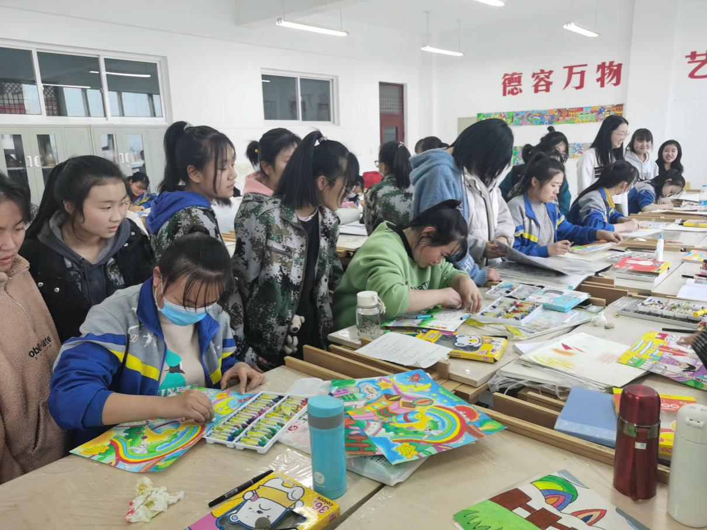
本次活动的开展，向20级新生充分展示了我校的办学质量和专业发展内涵，开阔了学生视野，坚定了学习信心，激发了学生学习专业技能的热情。今后，我校将借助创建“双优”校契机，进一步加强专业建设，增强办学活力，促使教育教学质量再上新台阶，再谱职业教育新篇章。

